Иҫәнғолова В.А.,
тәрбиәсе, Баланы үҫтереү үҙәге –
«Айыуҡай» балалар баҡсаһы, Баймаҡ ҡалаһы

«ҠОЯШ»
БЕРЕНСЕ КЕСКӘЙҘӘР ТӨРКӨМӨ

Маҡсат: тура һыҙыҡты һуҙырға өйрәтеү, мамыҡ таяҡсаларҙы дөрөҫ торорға, буярға өйрәтеү, үҙ аллылыҡ тәрбиәләү, ваҡ ҡул моторикаһын, түңәрәк форманы һәм һары төҫтө нығытыу, күңел күтәренкелеге, ҡыуаныслы кәйеф булдырыу.
Йыһаз: А4 ҡағыҙ, һары төҫтәге буяу, мамыҡ таяҡса, кантондан ҡояш, ҡыҫтырғыс, һары төҫтә кәрзинкә, йомғаҡ, салфетка, һыу.
Дәрес барышы: Һаумы, ҡояш!Һаумы, зәңгәр күк! Һаумы, елкәй!
Һаумы, бәләкәй йомғаҡ! Һаумы, иртә!Һаумы, көн! Һаумыһығыҙ, барығыҙ ҙа!
- Балалар, ҡарағыҙ әле, беҙгә кем килгән?
Балалар: Ҡуян!
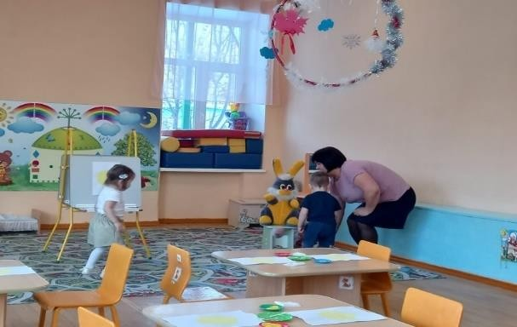
- Эйе, ҡуян. Уның кәрзине бар. Кәрзинендә нимә бар икән? Әйҙә, ҡарайыҡ әле.
- Был нимә ул? Ҡуян беҙгә нимә алып килгән? Йомғаҡ! Ул йомғаҡ нимәгә кәрәк икән? Әйҙә ҡуяндан һорайыҡ.
- Балалар, был серле йомғаҡ. Ҡуян беҙҙе туғайға сәйәхәткә саҡыра. Ризаһығыҙмы барырға?
- Афариндар! Тик серле һүҙҙәрҙе әйтергә кәрәк! Һин тәгәрә, тәгәрә, йомғаҡ!
Тик бер үк ҡабаланма, Беҙгә тура юлды күрһәт!
- Әйҙәгеҙ, балалар, йомғаҡ артынан барайыҡ.
-Балалар, ҡарағыҙ әле, был кем ул?
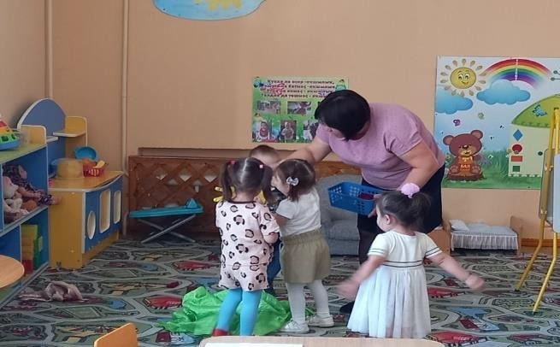
Балалар: Ҡояш!
Тәрбиәсе: Ҡояш ниндәй ул, балалар?
Балалар: Күңелһеҙ.
Тәрбиәсе: Ни өсөн ул күңелһеҙ?
Балалар: Уның нурҙары юҡ.
Тәрбиәсе: Әйҙәгеҙ ҡояшҡа ярҙам итәйек. Миндә серле ҡыҫтырғыстар бар, улар ярҙамында ҡояшҡа нурҙар бүләк итәйек.
- Афариндар, ҡарағыҙ әле, беҙҙең ҡояшҡа ҡалай күңелле булып китте. Ул ҡыуана.
- Балалар, беҙҙең ҡояшҡа бер ваҡытта ла күңелһеҙ булмаһын, беҙ уғакүп итеп ҡояшты һүрәткә төшөрәйек.
- Әйҙәгеҙ урындарға ултырышайыҡ. Һүрәт төшөрөү алдынан ҡулдарҙы ял иттерәйек. (Ҡулдарҙы бергә ҡуяйыҡ… )

- Һеҙҙең алдығыҙҙа ҡояш төшөрөлгән ҡағыҙҙар, тик уның нурҙары юҡ. Ҡояш ниндәй төҫтә?
Балалар: Һары.
Тәрбиәсе: Ҡояштың нурҙары ниндәй төҫтә?
Балалар: Һары.
Тәрбиәсе: Шулай булғас, беҙ һары төҫ менән буяйбыҙ. Мамыҡ таяҡсаны алабыҙ, уны ҡулдарҙа дөрөҫ тотабыҙ. Бер осон һыулайбыҙ, уны һары төҫкә манып, ҡояшҡа тура һыҙыҡтар һыҙабыҙ. Минең ҡояшыма күңелле булыпкитте. Хәҙер һеҙ буяп ҡарағыҙ.
Балалар үҙ аллы эшләйҙәр.

